Destierro en cuatro ángulos
Belén Juárez
Ed. Devenir. Madrid. 1999.

Un mandala de libro
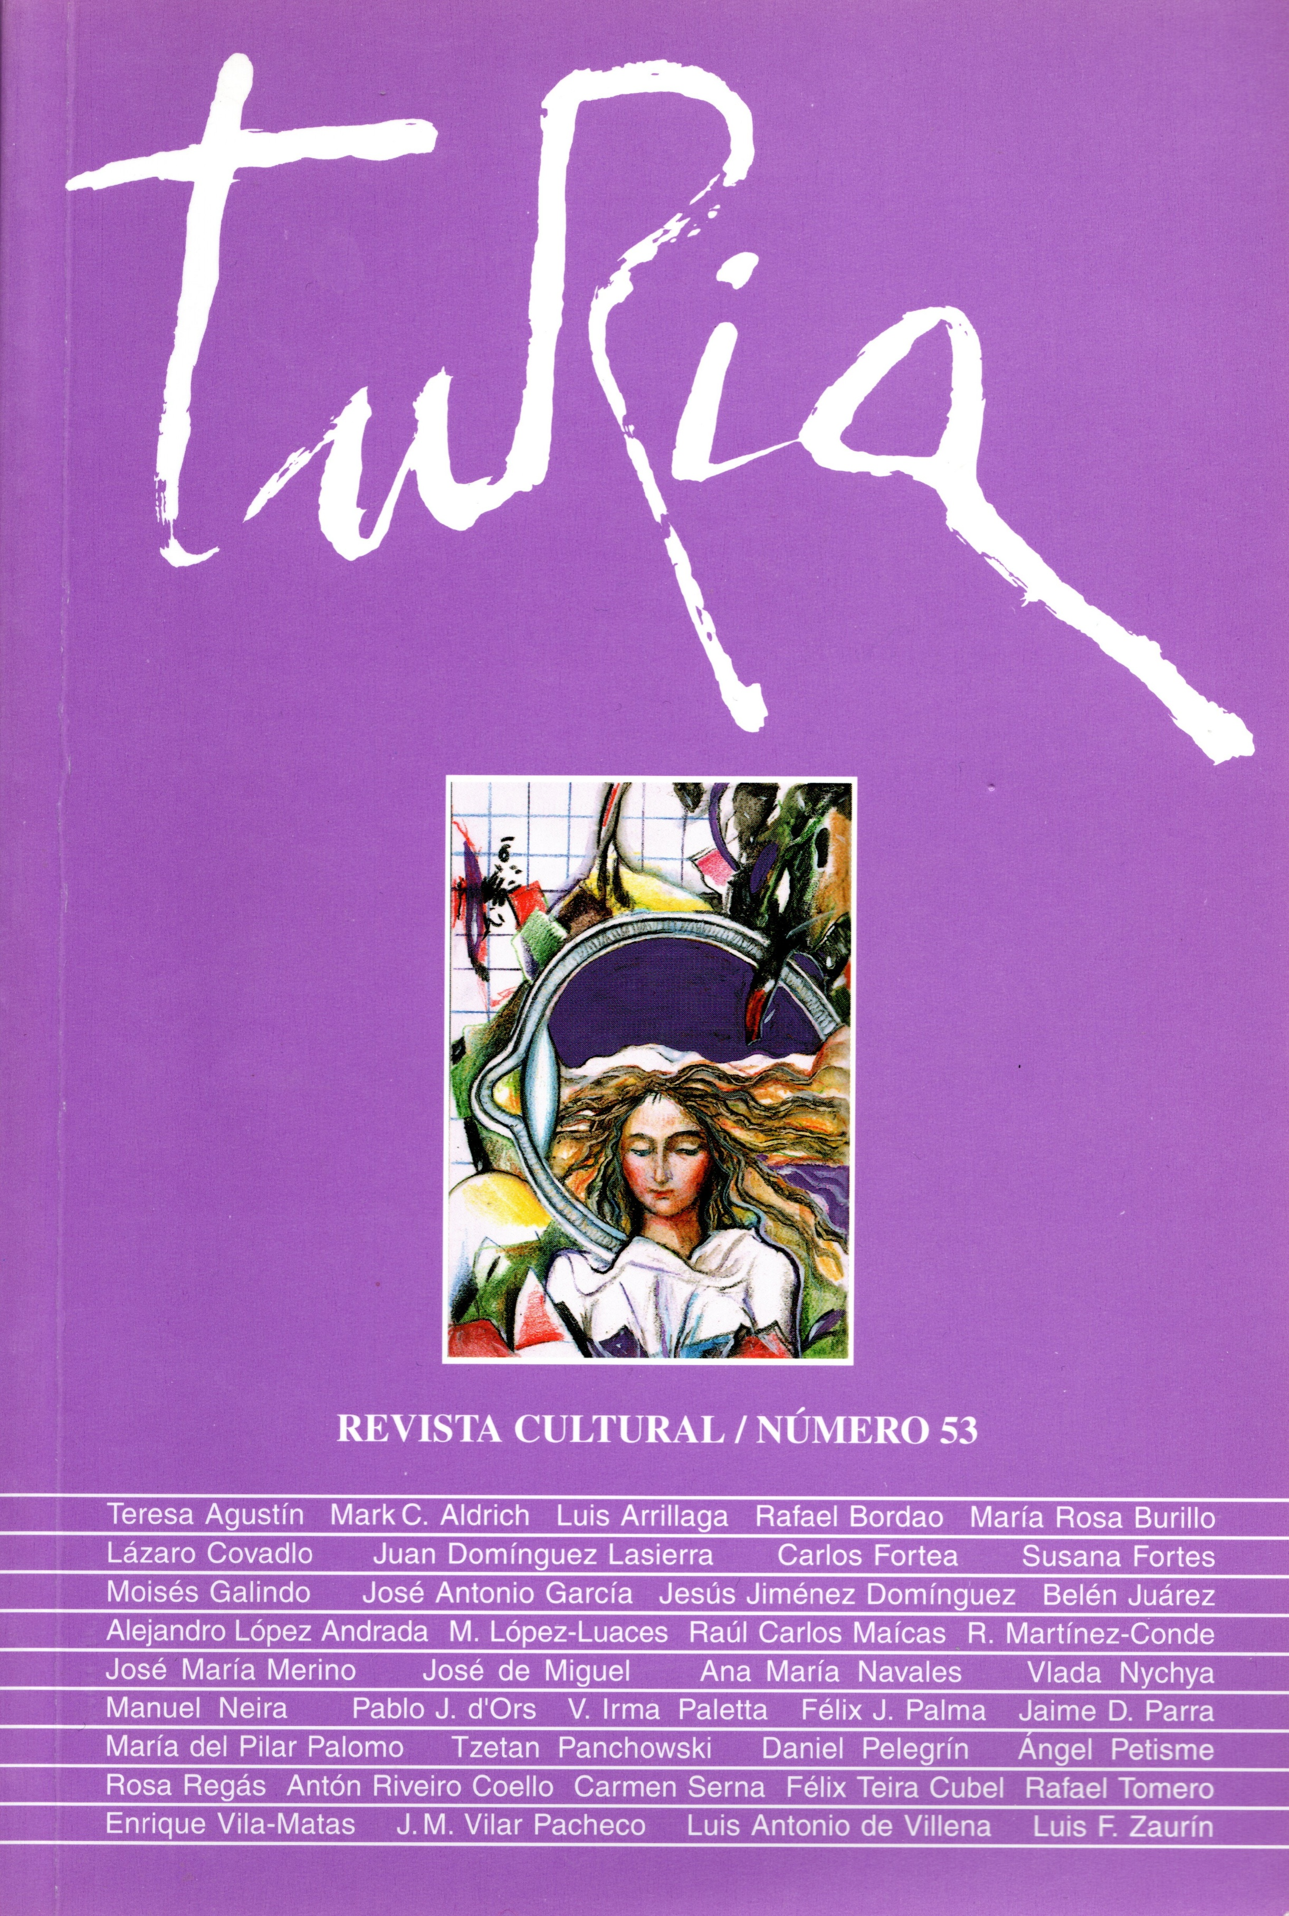
Antonio Enrique
Turia nº 53. Junio, 2000

Posee cuatro partes, acogidas a las materias cósmicas, y cada una de estas partes -tierra, agua, aire y fuego, por este orden- acoge a su vez doce poemas, titulados siempre lo mismo e igualmente distribuidos en análogo orden. El libro, así, rueda sobre sí mismo y se desplaza en elipse: posee los ejes de rotación (en sus poemas) y de traslación (las partes en que éstos se vertebran). Ahora bien, ¿en torno a qué idea o ideas oscila y se mueve este Destierro en cuatro ángulos, orbital y planetario? El tiempo y la desintegración de todo lo viviente, la inutilidad de las pasiones, la condición de exilio del ser humano, la tentación de la violencia, la radical ineptitud para el gozo, constituyen algunos de sus temas recurrentes. Los ejes, sin embargo, en torno a los cuales gira esta gran manzana del mundo transfigurada en libro, no son otros que la Nada y su enmascaramiento -contingente, banal- en la Vida. Estamos, pues, ante un texto iniciático: lo que se ve (y leemos) es símbolo de lo invisible, su forma transitoria. Y no es nada frecuente encontrar un libro así como ópera prima. Su autora, Belén Juárez, nació en París en 1965. Vive en Granada. Es, también pintora y traductora francesa, notoria y selectiva, corre a la par del espíritu de esa cultura, consistente en establecer un orden -estético, vital, mental- entre lo disperso; articular, en definitiva, lo visible en lo metafísico.
Libro, pues, así -digámoslo ya: mandálico, estático y cinético simultáneamente-, admite el caleidoscopio de dos lecturas distintas: diacrónica o vertical (por partes, de primera a cuarta) y sincrónica y horizontal (cada poema en sus cuatro tiempos). Me atrevo a sugerir esta última, como más esclarecedora. Si de este modo lo hacemos, podremos advertir no sólo la graduación de una misma idea rectora a través de cuatro tonalidades diferentes, sino la esferidad externa, su unidad de conjunto, su densidad extraordinaria. Bien evidente resalta que cada poema, inserto en cada una de las cuatro secciones, actúa a semejanza de un hueco en el ensamblaje de una rueda con otra, a cuyo movimiento se impulsan las restantes, en esta maquinaria tan terrenal como celeste; de hecho, unos mismos sintagmas («sandalias del pescador», «trono de la poca vergüenza», «morder los antebrazos», «cuerpos hermosos y no tan hermosos», etc) varían su posición de poema a poema igualmente titulados, en un movimiento imperceptible pero real, igual que las estrellas de magnitud semejante en un cielo nocturno. Quiero decir, existe un tiempo mental dentro de un orden cronológico: una prehistoria sísmica, correspondiente al tránsito de la larva al homo erectus («Me declaro invisible», «Es necesaria la guerra», «En Altamira»; una era de mitos, previa al establecimiento de la Ley («Tiempo de castidad», «No a los dueños de la no-palabra», «Sobra el destino»); la época de la razón y la conciencia del paso del tiempo («Vida», «Grayas en la juventud», «El recreo de Zeus») y otro terminal, de disolución del ego y desamparo ante esa esfinge de la Nada, encubierta por el azar («Cuento mi edad», «No al amor», «Necesito rezar»).
El estilo es críptico, la sintaxis abrupta, ritual el tono, coral la composición: la metáfora absorbente, brillante, seca, brusca, obsesiva. Porque la metáfora no sólo es aquí la configuración del mito esencial y la fragmentación del símbolo global de la existencia, sino que se erige en propia norma de lenguaje, única vía para desvelar el sentido oculto de la vida. Por eso tiene algo de «zarza ardiente» esta concepción de la metáfora. La cual precisa de su propio ámbito expresivo: transiciones rápidas, omisión de los predicativos, fusión de las personas primera y tercera, adjetivación reducida, adverbialización mínima en el contexto. El lenguaje así se sustantiviza, se mineraliza. Todo él, sus elementos, se ordenan, se imantan hacia esa metáfora ancestral, sustitutiva de la Nada, siempre en relación con el ser: el Destierro. El destierro como destino y naturaleza. Somos dioses, fuimos dioses, lo seremos de nuevo cuando muramos.
Libro éste, cerrado, primigenio, cíclico, silente, sin tiempo. Volcado al futuro. Iniciático. Profético en lo que tiene de adivinación y, al mismo tiempo, elegiaco por el lamento hondo que subyace en su bella y severa impasividad. Gravita, levita. Envuelve. Invade, secuestra. Los cuatro ángulos del tiempo, las cuatro esquinas del universo que a su propia destrucción y muerte asiste. Una entropía que delimita sus confines.

